**课题：第四章 细菌和真菌**

**第二节 细菌（第23、24课时）**

**课型：新授 课时：2课时 班级： 姓名：**

**【知识回顾】**

**1.填表说明细菌和真菌的区别**

|  |  |  |  |
| --- | --- | --- | --- |
| **菌落** | **大小** | **形态** | **颜色** |
| **细菌** |  |  |  |
| **真菌** |  |  |  |

**2.培养细菌和真菌的一般步骤是：**

**【学习目标】**

**1.描述细菌的主要特征。**

**2.细菌的结构特点及与人类的关系。**

**【重点】**

**细菌的主要特征**

**【难点】**

**比较细菌和动植物细胞的主要区别，推测细菌的营养方式**

**【自主学习】**

**一、课前预习：**

**1.细菌个体微小，基本形态有 状、 状、 状等。细菌属于 个体。细胞中都有细胞质、细胞膜、细胞壁等结构，没有成形的 。有些细菌有 、 等特殊结构。**

**2.细菌一般为异养，主要分为 、 两种情况。营腐生生活的如枯草杆菌，营寄生生活的如痢疾杆菌。**

**3.细菌的繁殖方式为 繁殖。当环境条件不利时，细菌能形成一个椭圆形的休眠体叫 。**

**二、课堂提升：**

**1.细菌的发现：**

**①列文•虎克首次观察到细菌**

**②巴斯德鹅颈瓶实验证明了什么？**

**“微生物学之父”--巴斯德的贡献：**

**2.细菌的三形态：**

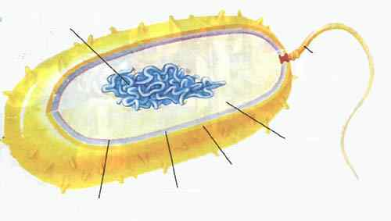

**3.细菌的结构及各结构：完成右图**

**细菌的基本结构有哪些？**

**细菌有成形的细胞核吗？这样的生物称为什么生物？**

**细菌的特殊结构及作用：**

**4.细菌的营养方式是什么？**

**5.细菌的生殖方式是什么？**

**（假设细菌每20分钟繁殖一次）**

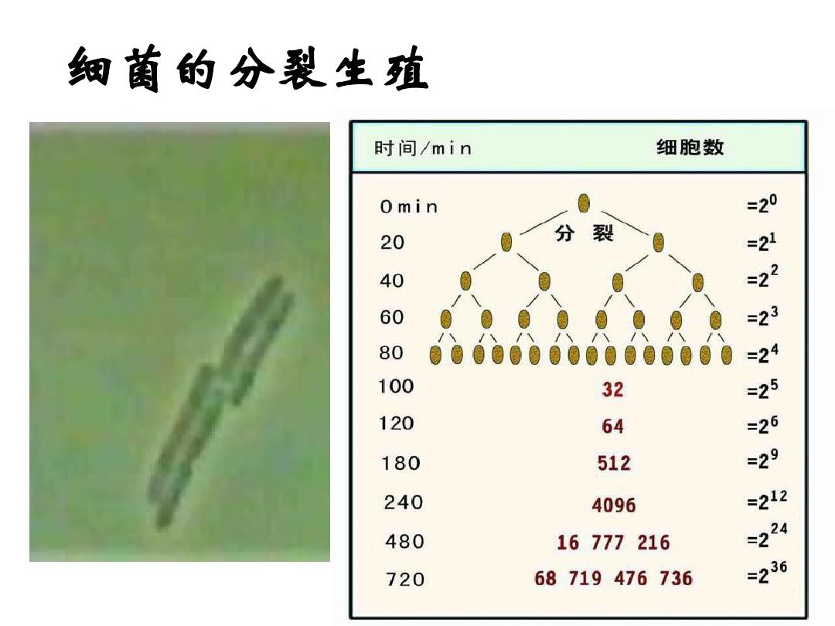

**总结：m个细菌分裂n次后，细菌的数量：**

**6.芽孢是生殖细胞吗？芽孢对细菌的生存有什么意义？**

**7.细菌广泛分布的原因是什么？**

**【梳理巩固】**

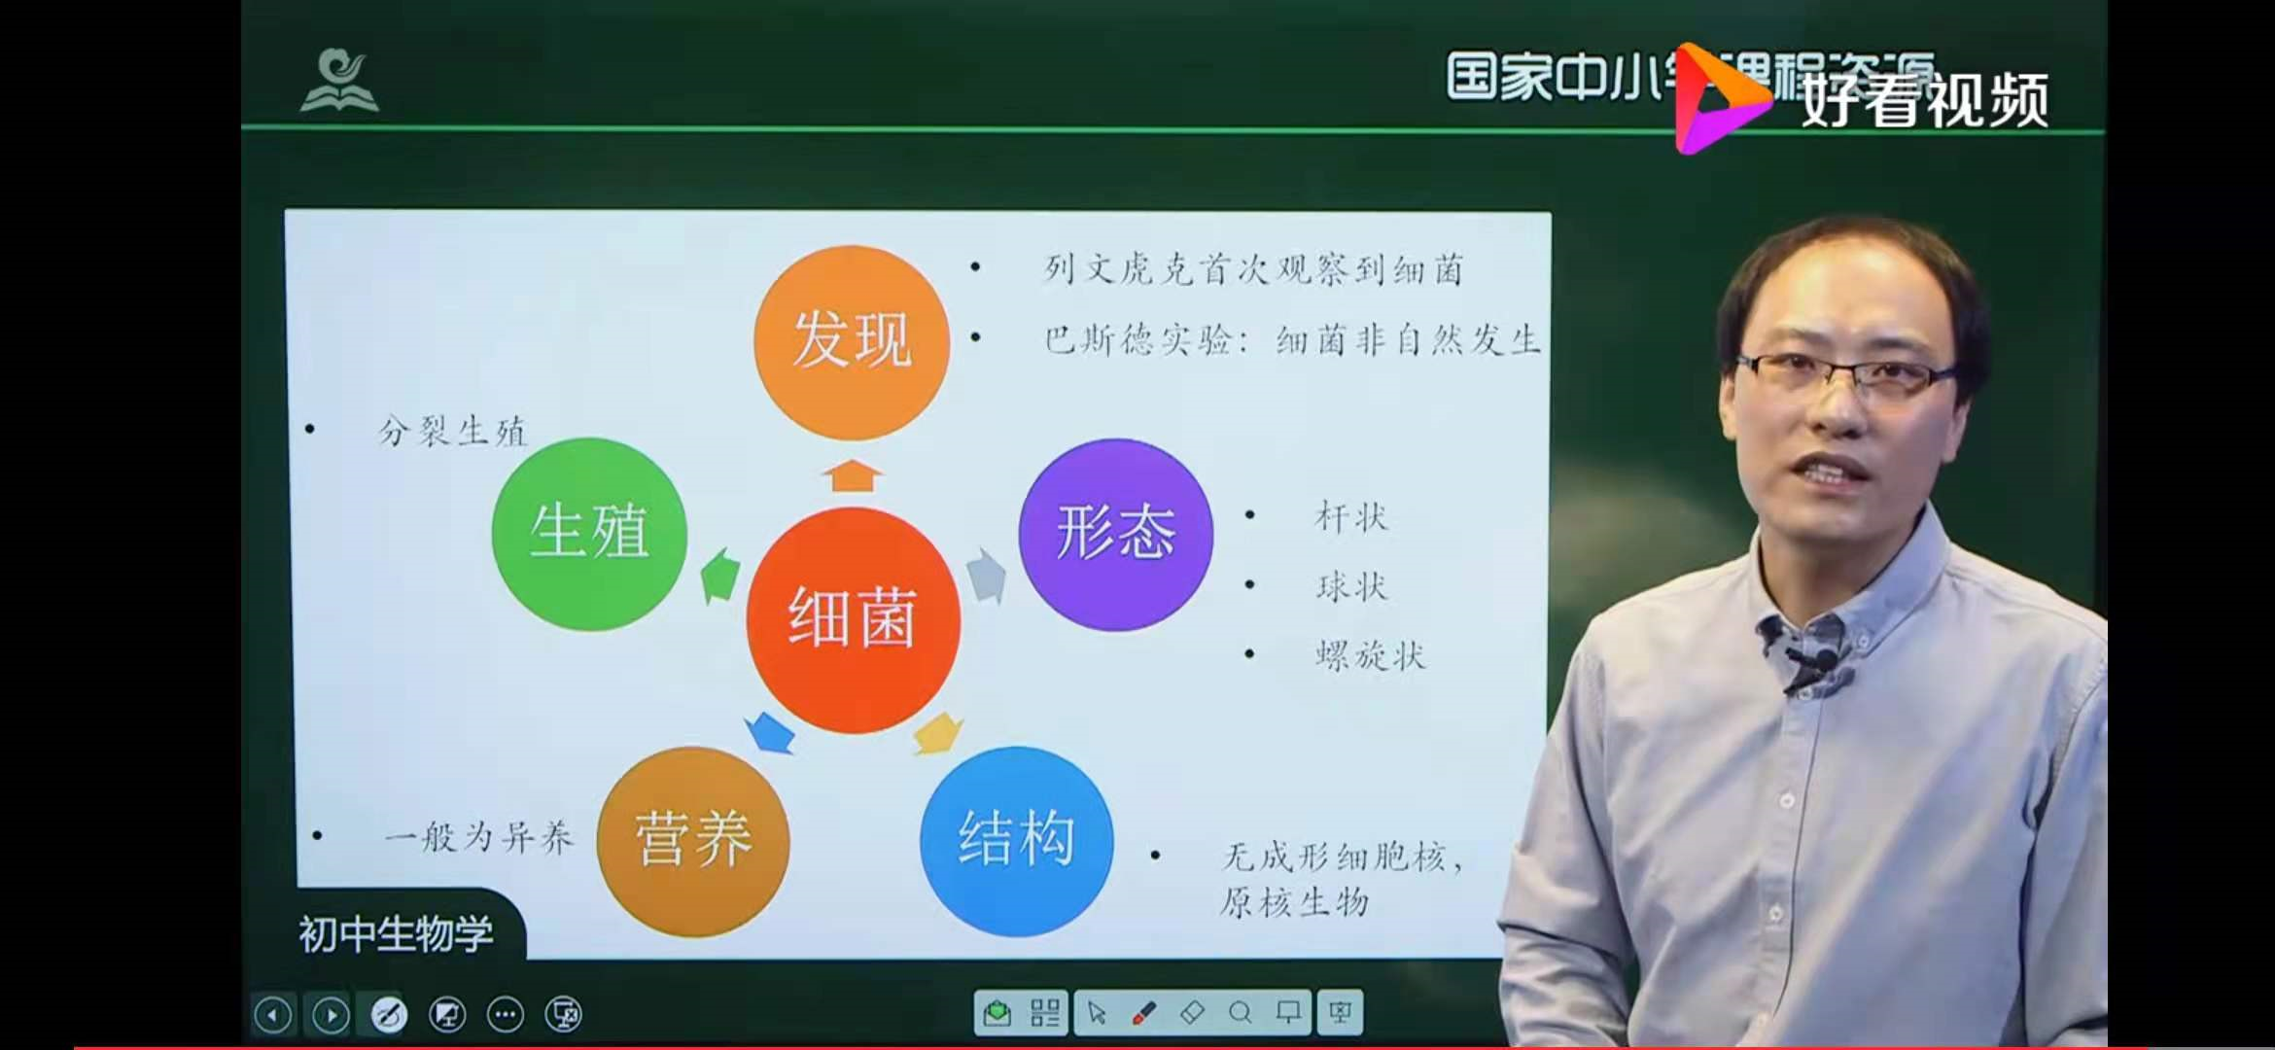

**【达标检测】**

**1.将少量细菌接种在培养基上，然后进行恒温培养，培养基上很快就会形成细菌的菌落，这是因为细菌(　　)**

**A.没有细胞结构 B.细胞内有叶绿体**

**C.有成形的细胞核 D.进行分裂生殖**

**2.**[**假设小**](http://www.21cnjy.com)**明手上此刻有100个细菌，细菌的繁殖速度按每30分钟繁殖一代计算，在没有洗手的情况下，4小时后他的手上的细菌数量是(　　)**

**A.51 200 B.1 600 C.3 200 D.25 600**

**3.下图为细菌的三种类型，图中甲、乙、丙依次是(　　)**

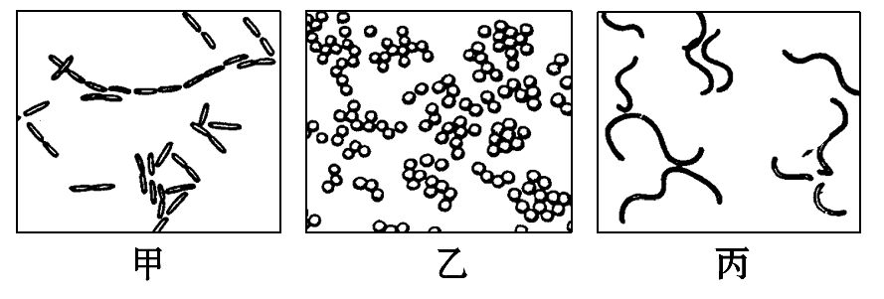

**A.球菌、杆菌、螺旋菌 B.球菌、螺旋菌、杆菌**

**C.螺旋菌、杆菌、球菌 D.杆菌、球菌、螺旋菌**

**4.下列说法不正确的是(　　)**

**A.列文虎克最早观察到细菌，被称为“微生物学之父”**

**B.巴斯德证明细菌是由原已存在的细菌产生的，被称为“微生物学之父”**

**C.只有用高倍显微镜或电镜才能观察到细菌形态**

**D.细菌有杆菌、螺旋菌、球菌，形态不同，结构基本相同**

**5. 在一定的条件下，有些细菌的细胞里面形成一个休眠体，叫（ ）**

**A 芽孢 B 芽体 C 荚膜 D 孢子**

**6.细菌的细胞和植物细胞相比没有（ ）。**

**A 细胞质 B 成形的细胞核 C 细胞膜 D 细胞壁**

**7.细菌是一类非常微小的生物，观察细菌时（ ）**

**A.用肉眼可以直接看到 B.用低倍显微镜就可以看到**

**C.应当用高倍显微镜观察 D.必须借助放大镜才能看到**

**8.下列哪些特点有利于细菌扩大自己的分布范围（ ）**

**①个体微小 ②繁殖速度快**

**③芽孢小而轻，可以随风飘散 ④能够产生抵抗力很强的芽孢**

**A.①② B.②④**

**C.①②④ D.①②③④**

**9.与洋葱根尖细胞相比，细菌缺少的结构是（ ）**

**①细胞壁 ②细胞膜 ③细胞质 ④成形的细胞核**

**⑤叶绿体**

**A.①② B.②③**

**C.④ D.④⑤**

**10.巴斯德认为，肉汤变酸是微生物引起的，这些微生物来自于空气，他通过设计的鹅颈瓶(如下图)证明了这一假设。巴斯德采用的探究方法叫做(　　)**

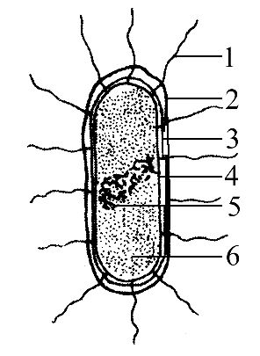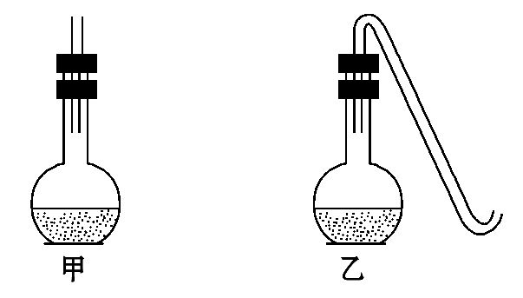

**A.观察法　　B.实验法　　C.测量法　　D.调查法**

**11.如图所示是带有荚膜的细菌结构示意图，回答下列问题：**

**(1)图中[1]是　　　　　，主要作用是使细菌能够　　　　。**

**(2)细菌的营养方式是　　　　　　，主要包括**

**和　　　　　　　。**

**(3)细菌的繁殖方式是　 。**

**(4)有的细**[**菌能够形成芽**](http://www.21cnjy.com)**孢，芽孢具有很强的适应能力，能够渡过不良的环境，芽孢实质上是细菌的　 。**

**12.如图所示为某种细菌在一定温度条件下分裂的数量。**

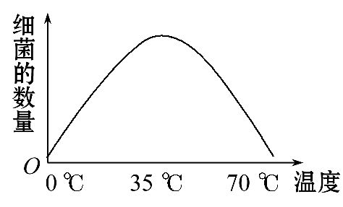

**(1)描述细菌的数量变化与温度的关系。 。**

**(2)温度越高，细菌分裂速度越快吗？ 　。**

**(3)该种细菌分裂最快时的温度为多少？ 　。**

**(4)根据细菌繁殖速度的曲线，解释夏天食物易变馊的原因:**

**。**

**【学（教）反思】**

**这节课我的表现：很好（ ） 一般（ ） 很差（ ）**